10 klasė. Užduotys tema „Simetrinis ir asimetrinis šifravimas“ (Viso 15t)
- Pasinaudodami surašytu šifravimo būdu iššifruokite parašytą tekstą (3t)
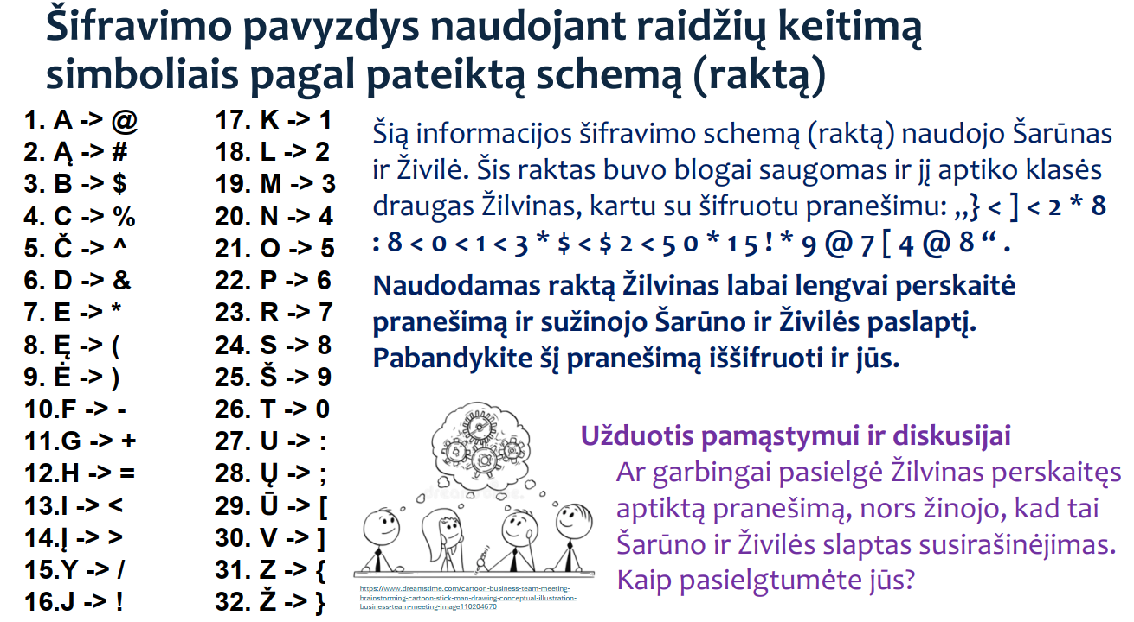

ATSAKYMAS:

- Panaudodami žodžių rašymą atbulai (kiekvienas žodis rašomos raidės iš gali į priekį) užšifruokite sakinį (2t)
Kai nežinai, ką sakyti, sakyk tiesą.
ATSAKYMAS:

- Pusiau apverstos abėcėlės metodas. (2t)
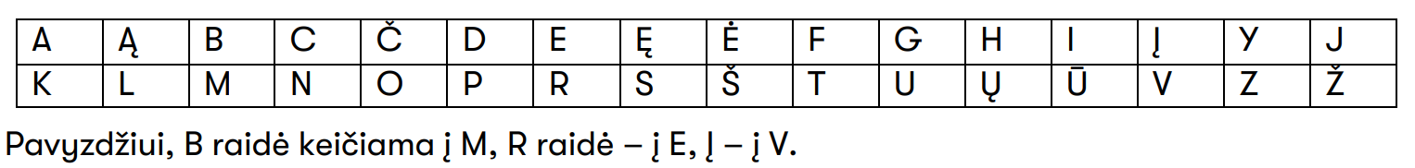
Iššifruokite šiuo metodu užkoduotą sakinį:

RUĄŠ JKĄOŪH AKEKQŪRCŠ

ATSAKYMAS:

- Naudodami Cezario šifrą kai raktas yra 3 iššifruokite: (2t)
Pvz.,

ŠCACUCTJS DCOUCJ

ATSAKYMAS:

- Naudodami tinklelio šifrą iššifruokite (3t)
Nubraižomas tinklelis iš 5 eilučių ir 9 stulpelių. Pirmoji eilutė yra antraštinė, joje surašome skaičius nuo 1 iki 8.
Pirmajame stulpelyje surašomos raides A, B, C ir D. Į likusius tinklelio langelius surašomos standartinės lietuviškos abėcėlės raidės. Teksto raidės užšifruojamos parašant raidės eilutės raidę ir stulpelio skaičių. Pavyzdžiui, raidė P bus užšifruojama C6, o raidė T – D2.
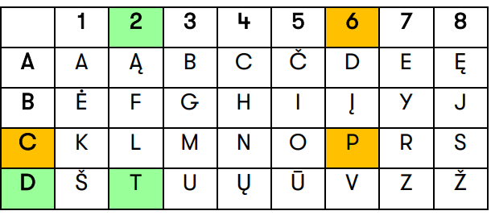
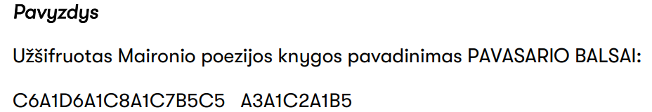
Naudodami tinklelio šifrą užšifruokite patarlę
MOKSLO ŠAKNYS KARČIOS, BET VAISIAI SALDŪS.
ATSAKYMAS:

- Naudodami raidžių keitimo skaičiais šifrą (2t)
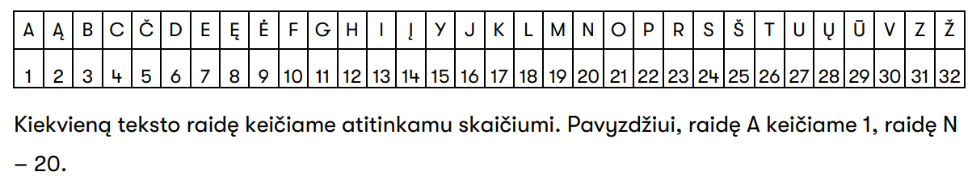
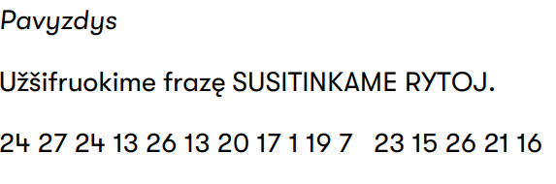
Užšifruokite tekstą MOKYKLOS SPORTO ŠVENTĖ
ATSAKYMAS:

- Darbą pavadinkite Kodavimas_vardas_pavardė_klasė ir atsiųskite mokytoju nurodytu adresu (1t)
Vertinimas
Pažymys | 3 | 4 | 5 | 6 | 7 | 8 | 9 | 10
Taškai | <4 | 4 | 5-6 | 7-8 | 9-10 | 11-12 | 13-14 | 15

